
113學年度永春高中臺英學士培育計畫課程報名簡章
(高一新生)
壹、依據
107年4月24日北市教綜字第10733968500號函臺北市國際教育中長程實施計畫
貳、目的
- 增強教師國際教育知能，發展國際教育課程，深耕學校接軌國際。
- 促進學生了解國際重要議題之內涵並規劃學習活動，提升學生批判思考與實踐力，涵育全球公民意識與情懷。
- 落實網路學校群組關係的建立，擴大各類課程交流形式，培養學生自主規劃學習。
- 透過學士班課程修學及檢定，讓參與計劃學生增強學習歷程檔案之多元表現，並獲得折抵一年英國普利茅斯城市學院預科文憑的教育證書。
叁、辦理單位
- 主辦單位：臺北市政府教育局
- 承辦單位: 臺北市立永春高級中學
- 合作單位：英國普利茅斯城市學院
肆、招生對象:本校高一新生，預定錄取10人
(若為數位實驗班或數理資優班同學請洽實研組 分機205)
伍、辦理時間：113學年度開始，每週五第3-4節(上午10:10-12:00多元選修時間)
陸、課程規劃：
- 實施方式
(一) 113學年度開設商業路線。
高一上學期科目:學術英文 (供參考:高一下學期科目:行銷學)
(二) 高一課程時間為每週五第3、4節 (多元選修課程)，以全英語授課。
(三) 上課方式:在專科教室與英國普利茅斯城市學院教師進行連線課程。
- 課程測驗
(一) 隨堂測驗：課堂期間由任課教師安排，通過之學生即可取得該門多元選修課程學分。
(二) 期末國際測驗：每學期末全臺統一於南湖高中辦理，學生可自由參加，欲參加測驗之學生，需繳交270英鎊(約合新臺幣1萬8百元)，試卷彙整後送交該學院批改並取得該學院成績單。

- 學習證明
(一) 依學生通過期末測驗之科目數，由該學院授予不同的證書資格，只要拿到3門科目以上的證書，並取得雅思5.5分以上，即可持高中任一學期含英語及數學科計最少5科50分以上之成績單，申請直接就讀該學院大學一年級，免讀英國預科課程。
(二) 未通過或未參加測驗，但取得高一上與高一下2門臺英學士培育計畫國際文憑課程學分者，可獲得臺北市教育局頒發之修課證書，做為學習歷程檔案之多元表現。

柒、報名
- 報名日期: 自即日起開放報名至8月22日16:00止。
- 本課程將依據申請學生之會考英文成績為遴選標準，同分比序依據成績依序為英文、總分、國文、數學、社會、自然，填寫報名表單時請如實填寫會考成績分數，如未照實填寫分數，即失報名資格。
- 學分費：繳交給英國普利茅斯城市學院，每人每學期100英鎊(約合新臺幣4,000元)。
- 測驗費：繳交給英國普利茅斯城市學院，包含1次測驗與課程證書所需費用，每人每次270英鎊(約合新臺幣1萬8百元)，測驗可自由參加，由學生自費負擔。
- 為鼓勵清寒努力向學的同學，報名出具低收或中低收證明影本者如獲錄取，學分費將補助新台幣3000元，補助金額將視113學年度學生申請狀況調整。。
- 8月23日17:00前於學校首頁最新消息公告錄取名單。
- 報名採線上報名，報名表單請點我
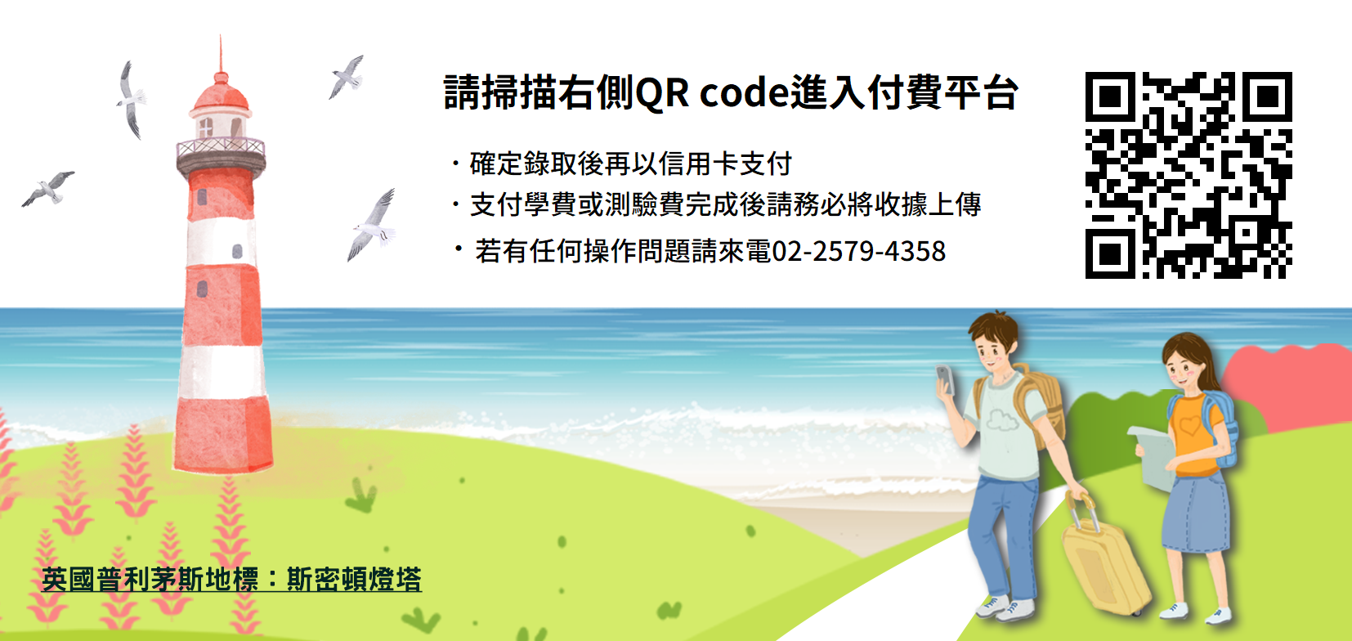
- 臺英學士培育計畫網頁請點我

附件一
臺北市立永春高級中學 113 學年度臺英學士培育計畫
高一課程參加同意書

學生 （上課用英文暱稱: ）
身分證統一編號：
報名參加「臺北市立永春高級中學113學年度臺英學士培育計畫高一上學術英文」。

此致
臺北市立永春高級中學
父及母或監護人： (簽全名)或簽章□印
中 華 民 國 113年 月 日
---------------------------------------------------------------------
※匯款資訊：經錄取並確認參加 113學年度高一臺英學士培育計畫課程，付款資訊會再統一另行通知。臺英課程的費用皆為線上支付給英國普利茅斯城市學院，下列付款資訊請家長先參考，測驗費是要參加的同學才需要付費，兩者費用在支付完成後須將收據上傳到下方 QR code 以利核對。若有任何費用或操作上的問題，屆時可聯絡英國普利茅斯城市學院台灣辦事處 02-25794358。



